Tillsynsbegäran – information om höga naturvärden och fridlysta arter i avverkningsanmälan A 17970-2022 i Hallsbergs kommun
Denna tillsynsbegäran behandlar höga naturvärden i avverkningsanmälan A 17970-2022 i Hallsbergs kommun som inkom 2022-05-02 och omfattar 2,7 ha.
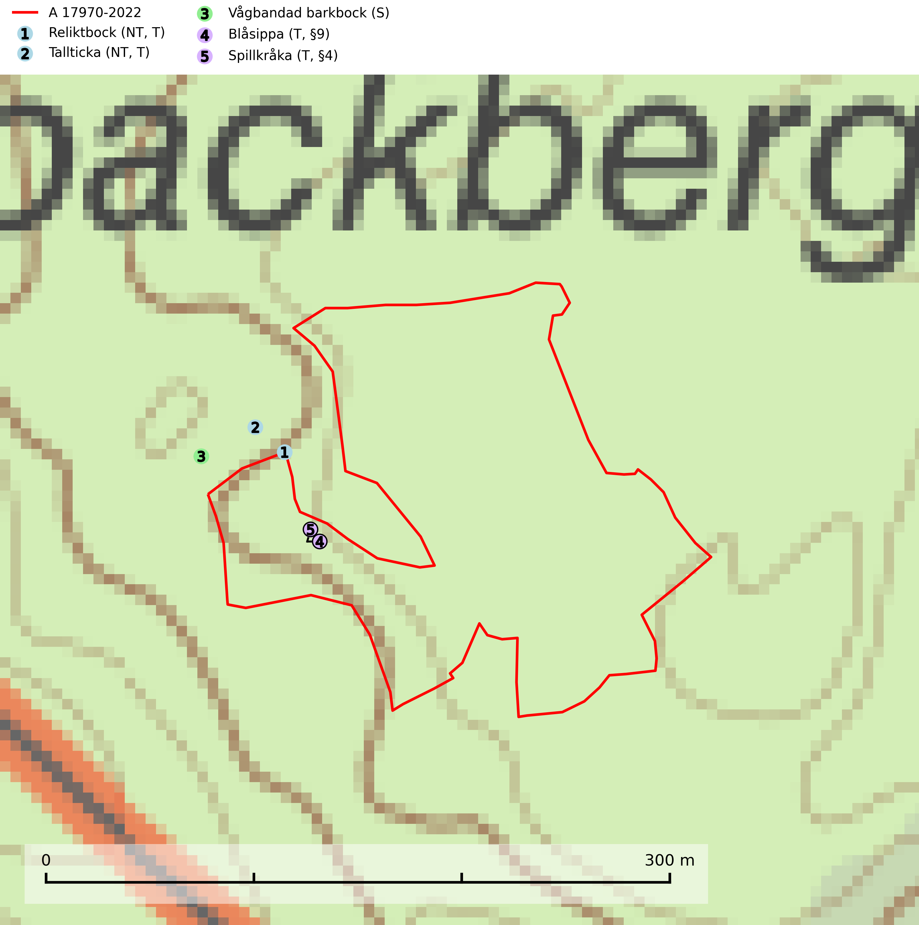
Figur 1. Fyndplatser för naturvårdsarter i och inom 17 meter från avverkningsanmälan. Markörer utan svart kant är placerade på fyndplatsen. Markörer med svart kant är placerade vid sidan av fyndplatsen och har ett svart streck som visar fyndplatsens exakta position. Kartans mittpunktskoordinat är N 6549265, E 518913 i SWEREF 99 TM.
I och inom 17 meter från avverkningsanmälan finns fynd av 5 naturvårdsarter, varav 2 är rödlistade, 2 är fridlysta, 4 är typiska (T) och 1 är signalart (S): reliktbock (NT, T), tallticka (NT, T), vågbandad barkbock (S), blåsippa (T, §9) och spillkråka (T, §4). Se Figur 1.

Tillsynsbegäran
Vi begär härmed att Skogsstyrelsen fattar beslut enligt miljöbalken som säkerställer att skogens höga naturvärden bevaras samt att EU-lagstiftning efterlevs och att artskyddsbrott förhindras.
Vi önskar även ta del av de ställningstaganden och beslut som myndigheten meddelar till följd av aktuell avverkningsanmälan och föreningens inlaga (se 34 § förvaltningslagen).

Naturvårdsarter och fridlysta arter
Nedan följer beskrivningar av de naturvårdsarter och fridlysta arter som har sina livsmiljöer och växtplatser i den avverkningsanmälda skogen. Se även ytterligare artfakta i BILAGA 1. De påträffade naturvårdsarterna är ett tydligt kvitto på att det rör sig om en skog med höga naturvärden.
Reliktbock (NT) är en skalbagge vars larvutveckling sker i tjock, solexponerad skorpbark på gamla, levande tallar. Ofta i träd som under längre tid stått fritt och öppet, t.ex. i kantzoner i odlingslandskap, längs stränder och åsar, men också i gles, gammal tallskog på mager mark. Arten är brandgynnad genom att omgivande småträd och buskar försvinner vid lågintensiva bränder samtidigt som gamla tallar överlever och förblir solexponerade. Minskningstakten för den svenska populationen bedöms vara nära gränsvärdet för Sårbar (VU) och i den europeiska rödlistan är reliktbock rödlistad som Sårbar (VU) vilket innebär att Sverige har ett internationellt ansvar för arten. Gamla tallskogar bör få ett långsiktigt skydd, och inte slutavverkas. Reliktbock är typisk art för 9010 Taiga och 9060 Åsbarrskog (SLU Artdatabanken, 2024; IUCN, 2016).
Tallticka (NT) uppträder först på tallar som är 100–150 år gamla men är vanligast på träd som är runt 150–200 år eller äldre. I skogslandskapet är den främst knuten till tallnaturskogar och restbiotoper med biologiskt gamla träd och signalerar vanligtvis skyddsvärda tallbestånd med höga naturvärden. Tallticka är typisk art för 9010 Taiga och 9060 Åsbarrskog (SLU Artdatabanken, 2023; Nitare & Skogsstyrelsen, 2019).
Vågbandad barkbock är en långhorning vars larvutveckling sker under bark på nyligen döda stående barrträd, främst gran, mer undantagsvis på tall. Främst i stående träd, särskilt gamla, långsamvuxna granar med grov bark, även i grövre grenar, stubbar eller vindfällen. Arten är starkt knuten till naturskogsliknande granskogar, och gynnas av extrema torrsomrar som försvagar träden. Arten påverkas negativt av brist på kontinuitetsskog och en minskning av populationen pågår eller förväntas ske (SLU Artdatabanken, 2025).
Blåsippa (§9) är typisk art för 9050 Näringsrik granskog, 9020 Nordlig ädellövskog och 8240 Karsthällmarker (SLU Artdatabanken, 2025).
Spillkråka (§4) omfattas av bilaga 1 i EU:s fågeldirektiv och är typisk art för 9010 Taiga och 9740 Skogsbevuxen myr. Den behöver grova träd, främst tall, asp och bok som boträd. Skogsbruk med korta omloppstider och täta, homogena ungskogar utgör det största hotet. Spillkråka är en nyckelart i skogliga miljöer vars övergivna bohål utnyttjas av flera andra hålhäckande fågelarter och fladdermöss, däribland pärluggla (EN, §4), knipa (§4), salskrake (§4) och skogsduva (§4). Hökuggla (VU, §4) och slaguggla (§4) häckar ofta i högstubbar som brutits av i höjd med ett gammalt spillkråkebo (SLU Artdatabanken, 2026; Skogsstyrelsen, 2016).

EU:s fågeldirektiv
Europeiska unionens medlemsländer är skyldiga att agera i enlighet med EU:s fågeldirektiv där det uttryckligen står att direktivet gäller för fåglar samt för deras ägg, bon och livsmiljöer (artikel 1). Vidare att de åtgärder som vidtas inte får leda till en försämring av den nuvarande situationen beträffande bevarandet av de fågelarter som avses i artikel 1 (artikel 13). Fågeldirektivet är styrande för tillsynsansvariga myndigheters ärendehantering, ställningstaganden och beslutsfattande.

BILAGA 1 – Fridlysta arter

Spillkråka – ekologi samt krav på livsmiljön
Spillkråka (§4) ingår i bilaga 1 EU:s fågeldirektiv och är typisk art för 9010 Taiga och 9740 Skogsbevuxen myr. Den lever i både barr- och blandskog liksom i ren lövskog. De tätaste populationerna tenderar att finnas i äldre, variationsrik blandskog med gott om död ved och gamla träd. Varje par utnyttjar 400–1000 hektar skog beroende på skogens kvalitet. Skogsbruk med korta omloppstider och täta, homogena ungskogar utgör det största hotet (SLU Artdatabanken, 2026).
Spillkråka är en nyckelart i skogliga miljöer vars övergivna bohål utnyttjas av flera andra hålhäckande fågelarter och fladdermöss, däribland pärluggla (EN, §4), knipa (§4), salskrake (§4) och skogsduva (§4). Hökuggla (VU, §4) och slaguggla (§4) häckar ofta i högstubbar som brutits av i höjd med ett gammalt spillkråkebo (Skogsstyrelsen, 2016).

Referenser – spillkråka
Skogsstyrelsen, 2016. Vägledning för hänsyn till spillkråka. Vägledningar och kunskapsstöd artskydd – Skogsstyrelsen.
SLU Artdatabanken, 2026. Artfaktablad. Naturvård – artfakta. SLU Artdatabanken, Uppsala.

